## 网上书店需求分析报告

## 1.1项目背景

## 就网上书店而言，由于网络已经覆盖全球，信息量大而独具优势。售书的理念也很简单，就是读者可以自己寻找自己喜爱的书，替读者找寻他们想要的书。对于读者来说，可以随时随地自由地查询和订购图书，读者无需亲临书店，开机上网即可买到所需书籍，网上购书节省了大量时间，这对于那些没有时间经常逛传统书店或其住所离传统书店较远的读者来说，具有实际意义。

## 就电商本身而言，图书的价格较实体书店更加实惠，且读者可以大量浏览各类图书的基本信息，并找寻适合自己的书籍。因此网上售书必将有长足的发展。

## 1.2文档读者对象

本文档的读者范围包括：

1.需求提供方具体责任人

2. 开发方

3.系统分析设计人员

4. 测试人员

5. 实施人员

## 1.3产品面向用户群体

本系统面向以大众为主的用户群体,为它们提供B/S交易的平台及网上书店平台的基本信息，本系统的用户分为管理员和普通用户。

## 1.4功能需求

网上书店分为两个部分，一部分是一部分是面向用户的部分，包括：顾客在线注册、购物、提交订单、付款等操作；另外一部分是商城管理部分，这部分的内容包括：图书产品的添加、删除、查询、订单的管理、管理员的管理、注册用户的管理等。

1.4.1 面向用户部分功能：

1. 注册功能。

顾客首先要注册为网上商城的用户。注册时只要填写登录用户名、密码、联系电子邮箱3项信息即可。注册后，用户可继续如实填写详细个人信息及收货人信息，同时可修改密码、查询及修改订单。

1. 选择产品功能。

顾客浏览网上书店，将自己需求的产品放入到购物车中可连续添加商品。

1. 管理购物车。

顾客选择完商品后可进入购物车页面，查看自己要购买的商品，可修改某一商品数量、取消购买某图书和清空整个购物车。

1. 订单功能。

顾客确定购物车中的图书后提交订单，如顾客已填写收货人信息，则页面显示该信息并由顾客确认。如尚未填写则显示相应表单请其填写，系统记录顾客提交的收货人信息以便其下次购物时使用。顾客提交订单后可在网上商城查询该订单，并可对尚未处理的订单进行取消、修改等操作。

1.4.2后台管理部分功能：

1. 管理订单功能。顾客可通过Web方式取消、修改自己提交的订单（在管理员确认前），查询自己提交的订单（随时）。如订单的状态在一定时限（如12个小时）后仍没有发生变化（“订单关闭”状态除外），系统自动提醒管理员（如该订单变色，弹出提醒窗口等方式。订单状态发生变化，系统自动发E-mail给顾客，“无效订单”、“订单关闭”状态除外）。
2. 管理图书功能。管理员可以添加、修改、删除商品。

## 1.5 模块划分

1.5.1 E-R图

网上书店系统是一个典型的JSP数据库开发应用程序，系统E-R图如图1所示。

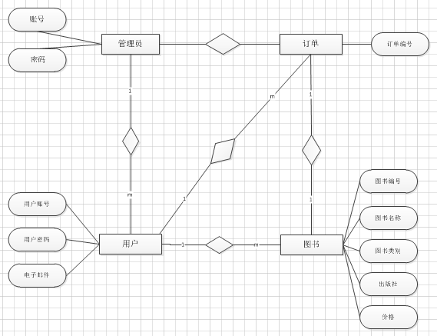

图1 E-R图

1.5.2结构设计图

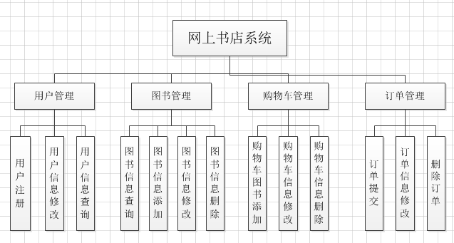

图2 结构设计图

1.5.2 系统层次图

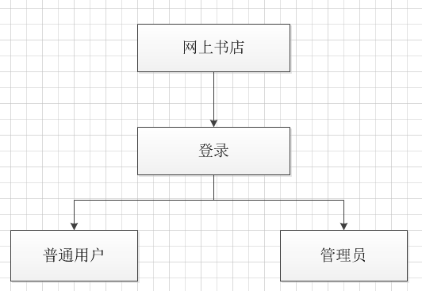

图2 系统层次图